Analysebericht – Objekt 1
Objekt 1: Silikatischer Gesteinskörper mit feinlamellarer Textur
Fundort: Aach, Amriswil, Thurgau, Schweiz
Datum: September 2025
Lichtarten: Tageslicht, UV 395 nm, UV 365 nm, LED-Spots
Makroskopische Beschreibung:
Das Material zeigt eine weißlich bis gräuliche Grundfarbe mit lokal durchscheinenden Einschlüssen. Im seitlichen Streiflicht sind schwache Schichtungen sichtbar, die auf eine metamorphe oder sedimentäre Entstehung hinweisen könnten. Die Oberfläche ist glatt, teils muschelig gebrochen, mit mattem Glanz.
UV-Reaktion:
Unter UV 395 nm zeigt sich punktuelle hellblaue Fluoreszenz an bestimmten Rändern und in feinen Linien – möglicherweise Spuren von Calcit oder feldspathaltige Komponenten. Die UV 365 nm-Reaktion ist schwach ausgeprägt, jedoch mit leicht grünlich-gelbem Schimmer in einzelnen Zonen.
Hypothese zur Zusammensetzung:
Hauptsächlich aus silikatischen Bestandteilen wie feinkristallinem Quarz, Feldspat oder möglicherweise Phyllosilikaten. Die Schichtung könnte auf einen metasedimentären Ursprung hindeuten – etwa ein Quarzit, Phyllit oder dichter Gneis. Alternativ wäre auch ein durch Druck veränderter Vulkanit (z. B. Rhyolith) denkbar.
Wissenschaftlicher Wert:
Einordnung als typisches Schweizer Fundstück mit geringer Seltenheit, jedoch gut erhaltener Textur. Möglicherweise geeignet für Dünnschliffanalyse oder geochemische Tests. Kein Fossilnachweis, keine makroskopischen Einschlüsse.
Verwendung & Bewertung:
Dekorstein, wissenschaftliche Sammlung, geologische Bildungszwecke. Geringer Marktwert (< 1 CHF), jedoch hoher didaktischer Wert bei Strukturvergleichen.
Vorläufige Klassifikation:
– Typ: Silikatisch, metasedimentär/metamorph
– Wahrscheinlich: Quarzitischer Phyllit oder dicht gepresster Gneis
– Sekundär möglich: Druckverformter Vulkanit (z. B. Rhyolith)

Bilddokumentation
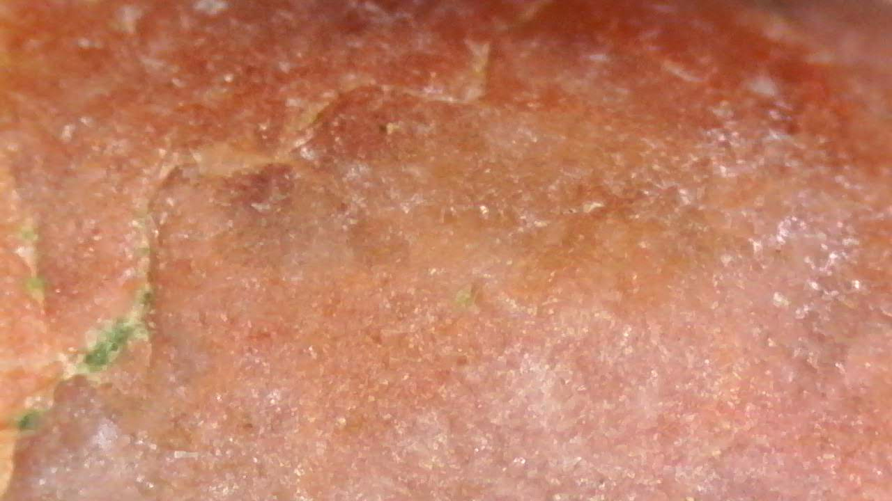
20250903-202702-229.jpg
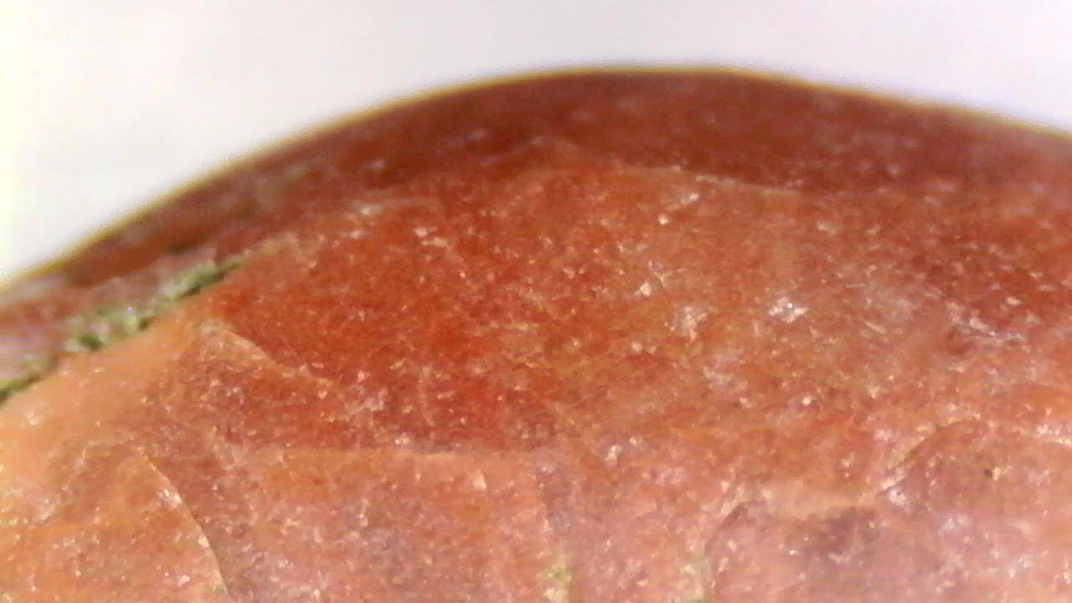
20250903-202717-252.jpg
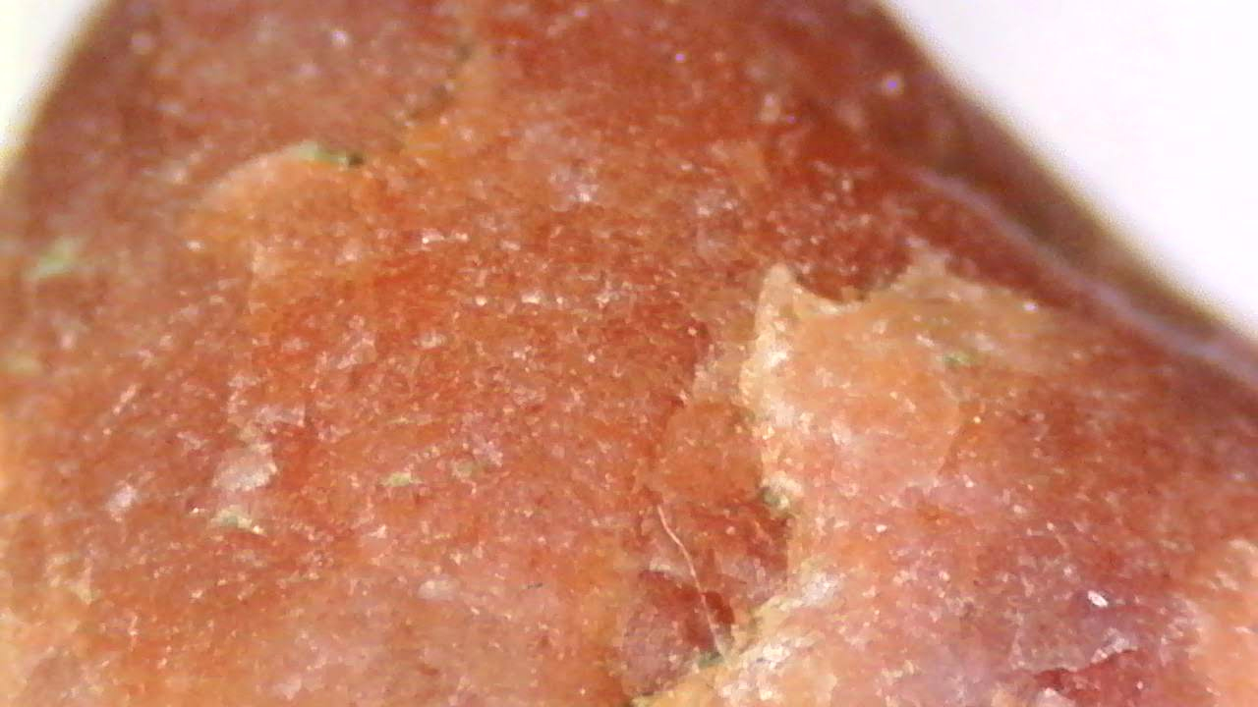
20250903-202748-269.jpg
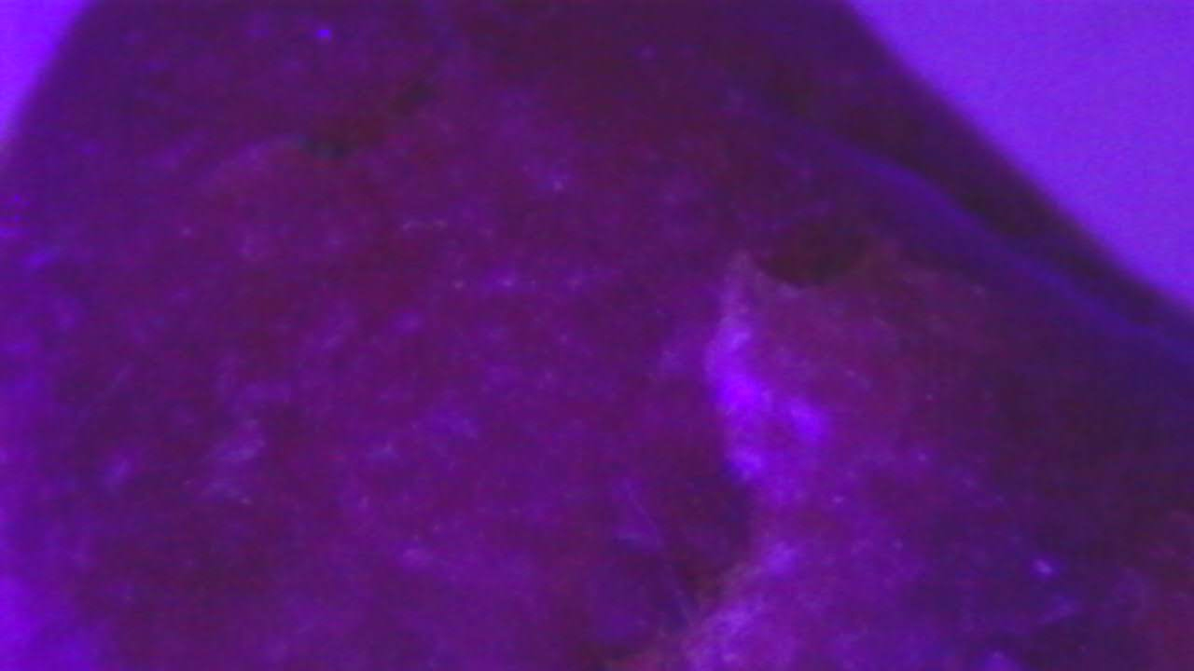
20250903-202815-743.jpg
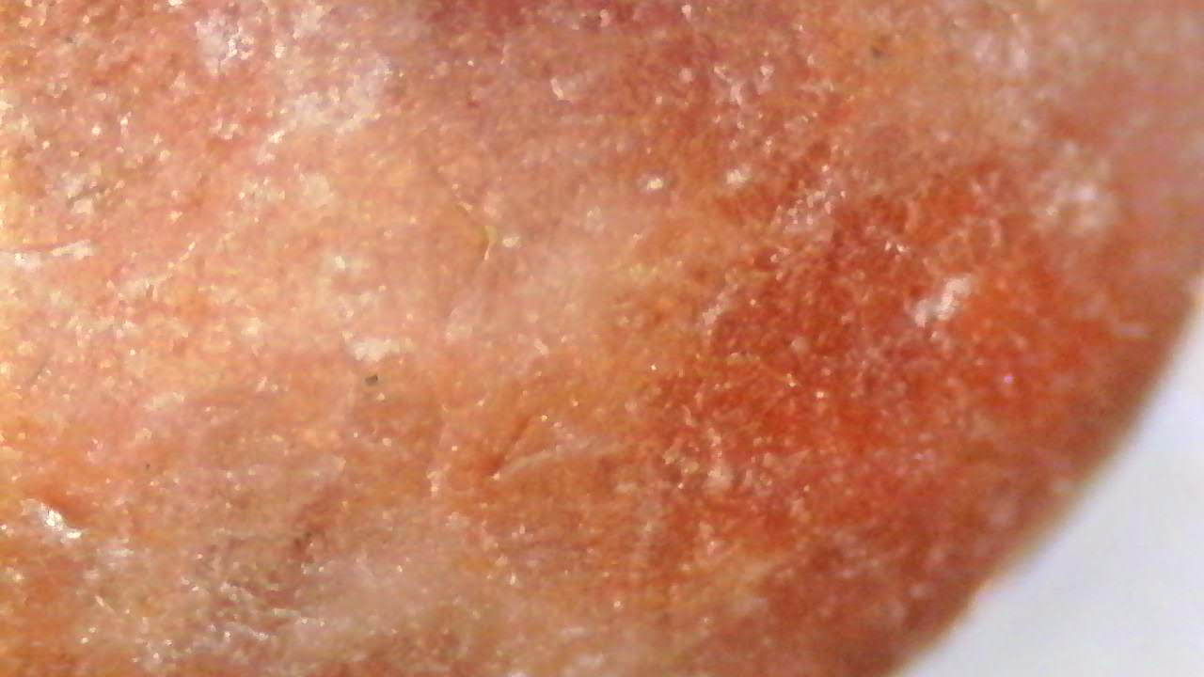
20250903-202846-925.jpg
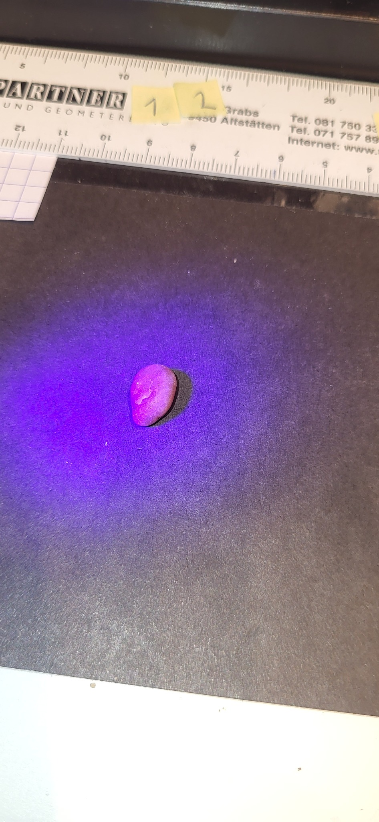
20250903_200832.jpg
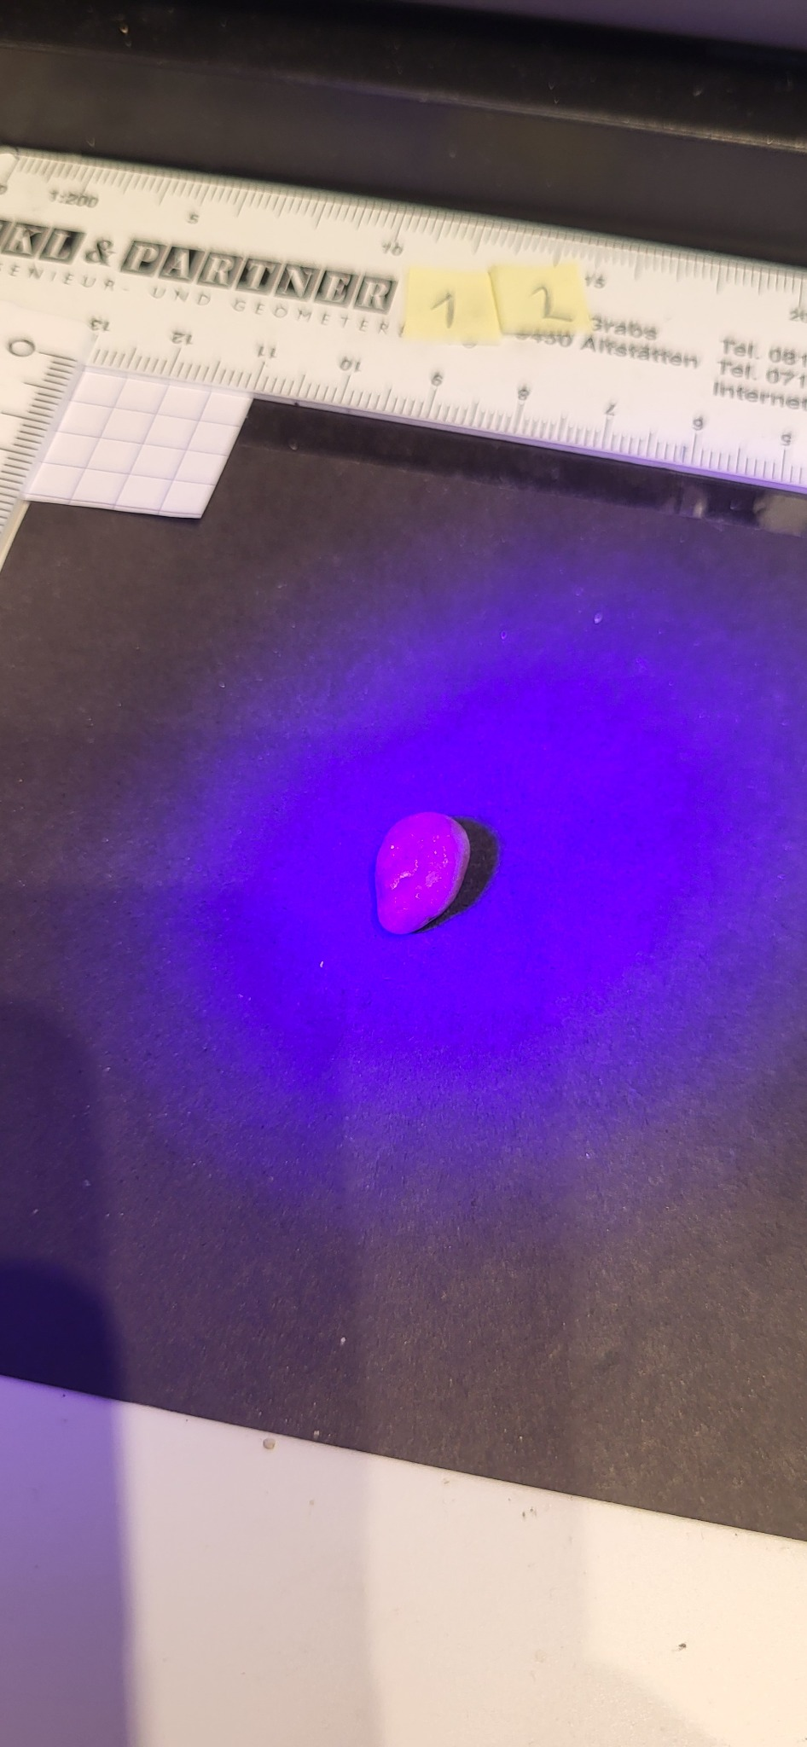
20250903_200844.jpg
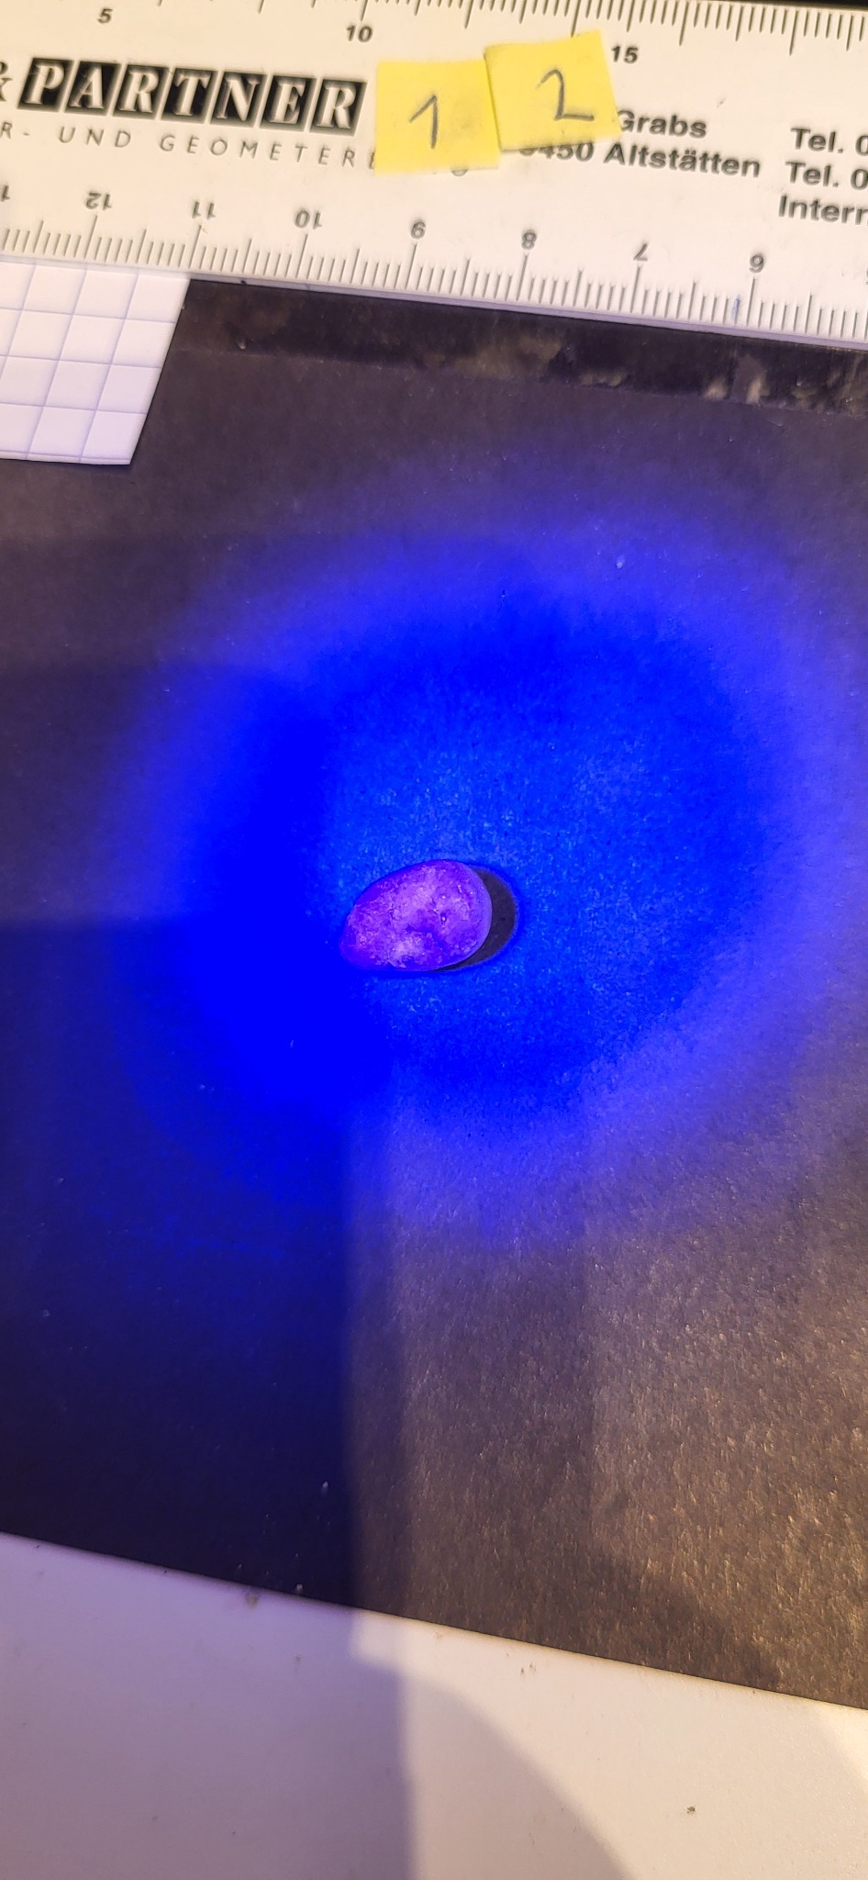
20250903_200858.jpg

